附件二
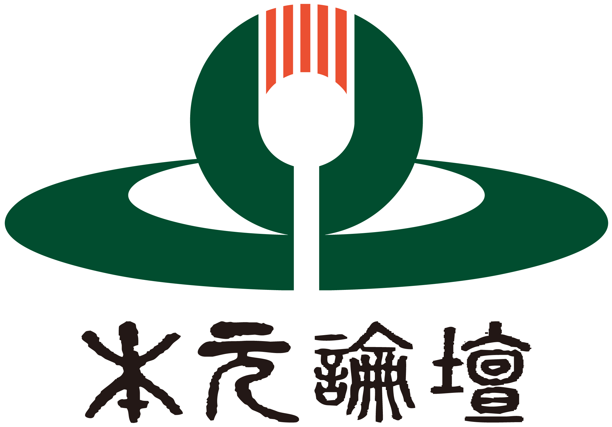

介绍与说明：
2013年9月，中国饲料行业信息网在上海松江开元名都大酒店举办了首届母仔猪营养与饲养管理主题高峰论坛，随后连续六年的9月，我们均举行了以母仔猪营养与饲料加工科技为主题的营养与饲料科技高峰论坛。2019年，将是我们9月论坛的第七个年头。近年来，随着行业的发展，各种主题的技术论坛、会议蓬勃发展，为便于行业同仁、我们的合作伙伴从众多的技术论坛、会议中识别，从2019年9月起，我们将此论坛命名为“本元论坛”。
“本元论坛”立意求真务本，为饲料生产对应的实体企业，以及这一产业为中心的相关产业服务，提供一个科技应用技术交流平台，推进技术创新、交流与应用。

论坛名称含义：
本：
《大学》：“物有本末，事有终始，知所先后，则近道矣。”饲料直接服务于畜牧、水产等养殖业，间接服务于食品，以最经济的方式，消耗最少的资源，高效产出最安全、健康的食品，是饲料产业的使命，是为“本”。
元：
动物初生，寻求食物/饲料，是首要的本能。持续获取必要的营养，是延续生存的基本条件，《说文》：“元，始也。”，故称“元”。对动物养殖业来说，要获得成功，良好的营养与饲料是基本条件。

